HC-33A三相电量采集模块
V3.3
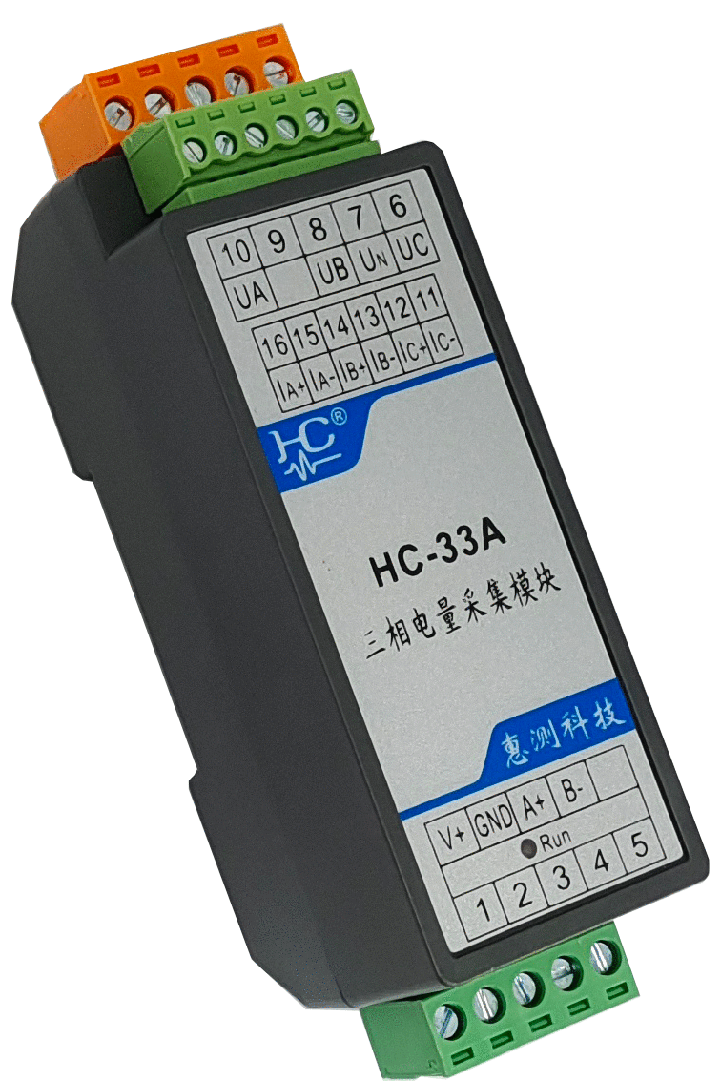
目录
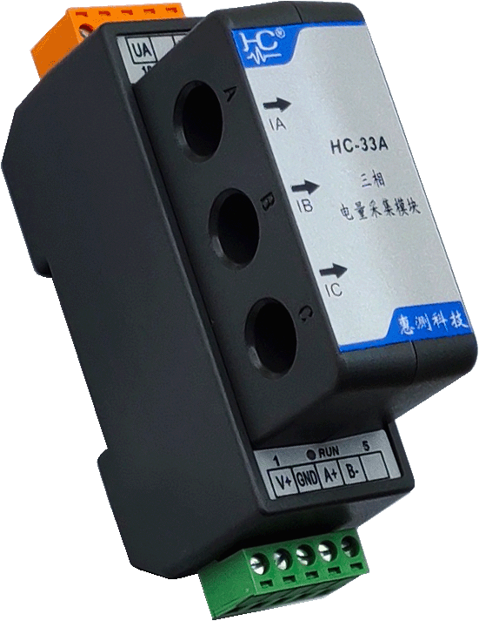
- 产品介绍
1.1 简介
1.2 功能特点
1.3 技术参数
- 应用
2.1 外形及安装
2.2 端子定义
2.3 典型接线
2.4 应用说明
- 选型及订购

一、产品介绍
- 简介
HC-33A三相电量采集模块是高度集成化的针对三相电量参数测量应用的产品，三表法准确测量三相交流电压、三相电流（真有效值测量）、总有功功率、无功功率、功率因数、各单相功率、频率、正反向总有功电度等电参量，1路RS-485通讯接口，超小外形，9mm穿孔式（最大可达100A）电流直接输入，也可外置精密互感器直接测量高达1000A的电流，具有极优的性价比。
HC-3系列电量采集模块可广泛应用于电力、通信、铁路、交通、环保、石化、钢铁等行业中，用于监测三相电机驱动的大型设备的电流和电量消耗情况及配电网和企业中三相电能的计量与监测。

- 功能特点
- 采集三相电参量，包括电压、电流、功率、电能等 30多个电参量，信息全
- 超小外形118×36×59mm，大电流直接测量，9mm穿心式输入（最大可达100A）；
- 采用专用测量芯片，交流真有效值测量方式，测量精度高
- 通信规约采用标准Modbus-RTU方式（可选DLT645规约），兼容性好，方便编程
- 带ESD保护电路的RS-485通信接口
- 宽工作电压DC10～30V，并具防接反保护功能，接反电源不会损坏模块；
- 低功耗设计，典型工作电流（24V电源）小于10mA
- 采用工业级芯片，内置看门狗，并具有完善的防雷抗干扰措施，保证可靠性
- 高隔离电压，采用微型精密互感器隔离与光电隔离，耐压达DC2500V
- 可配置的实时数据更新周期，方便应用于各种测量要求
- 带LED指示工作状态，便于现场安装调试
- 35mm 标准DIN导轨安装，插拔式端子接线，方便现场安装布线

- 技术参数
- 三相交流输入
  - 输入频率：工频，45～65Hz；
  - 电压量程（相电压）：70V、120V、260V、450V等可选
  - 电流量程：5A、10A、20A、50A、80A、100A…… 1000A…等可选；
  - 信号处理：采用专用测量芯片，24位AD，6通道4.8K同步采样；
  - 数据更新周期：0.04S～1.00S可配置；
  - 过载能力：1.2倍量程可持续；瞬间(<10周波)电流5倍，电压3倍量程不损坏；
  - 输入阻抗：电压通道＞1 kΩ／V；电流通道≤10mΩ；
- 通讯接口
  - 接口类型：RS-485接口。
  - 通讯规约： MODBUS-RTU标准规约；可选DLT645规约;
  - 数据格式：可软件设置，“n,8,1”、 “e,8,1”、 “o,8,1”、 “n,8,2”；
  - 通讯速率：可设置1200、2400、4800、9600Bps；
- 测量输出数据
电压、电流、功率、电能等 20多个电参量，见Mdobus数据寄存器列表
- 测量精度
电压、电流：±0.2%FS；电量：±0.5%FS；有功电度1级；
- 隔离
DC供电电源、RS-485接口间为共地，与电压输入、电流输入之间相互隔离；隔离耐压2500VDC；
- 电源
  - DC+10～30V供电，峰值电压不得超过+40V；典型功耗：≤0.5W；
- 工作环境
  - 工作温度：-20～+70℃；存放温度：-40～+85℃；
  - 相对湿度：5～95%，无结露（在40℃下）；
  - 海拔高度：0～3000米；
  - 环境：无爆炸、腐蚀气体及导电尘埃，无显著摇动、振动和冲击的场所；
- 温度漂移：≤50ppm/℃；
- 安装方式：35mm 标准DIN导轨安装
- 模块尺寸： 112.6×36.6×71.6mm（33A型）
112.6×36.6×42mm（33A2型）

二、应用
- 外形及安装

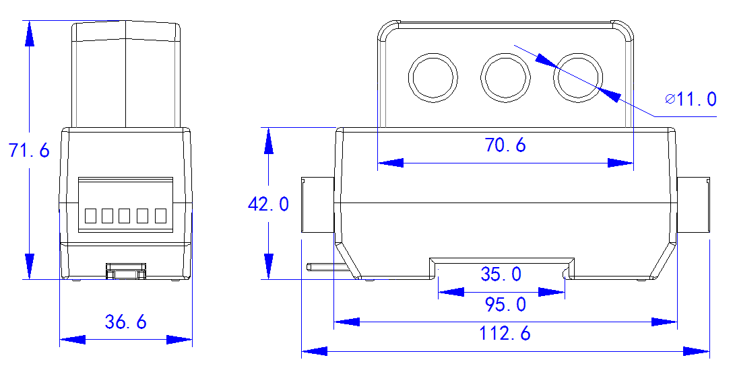

图 2.1 A型(电流穿心输入)外形尺寸图（单位：mm）
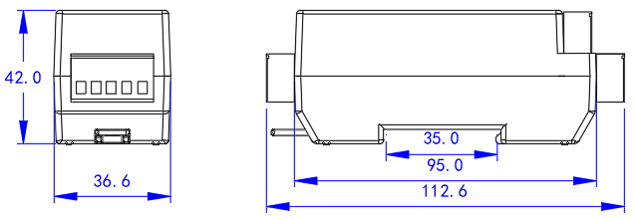

图 2.2 A型(外置CT型)外形尺寸图（单位：mm）
安装：采用35mm 标准DIN导轨安装，固定导轨后，将模块卡入导轨即可；
接线：
- 将相应的连接端子插入模块；
- 使用0.2～1mm²的电缆，从每条线的端部剥去6mm连接在端子上，并将导线插入连接端子的相应位置；
- 3路电流的输入线应按现场实际最大电流选择电缆；
- 将接线螺钉力矩紧至0.56～0.79N·m。

- 端子定义
2.2.1、 电流穿芯直测型模块端子定义：
端子 | 定义 | 说明 | 端子 | 定义 | 说明
1 | V+ | 10～30V供电电源正 | 10 | UA | A相电压输入
2 | GND | 电源地 | 9 | NC | 空
3 | A+ | 485信号A端 | 8 | UB | B相电压输入
4 | B- | 485信号B端 | 7 | UN | 三相电压输入零线
5 | NC | 空 | 6 | UC | C相电压输入
注：三相电流输入按产品标示将电流导线从左向右穿过即可。

2.2.2、 电流采用外置精密互感器测量型模块端子定义：
端子 | 定义、说明 | 端子 | 定义、说明 | 端子 | 定义、说明
1 | V+:DC电源正 | 10 | UA:A相电压输入 | 11 | IA+: 接A相电流互感器二次正端
2 | GND：DC电源地 | 9 | NC：空 | 12 | IA-: 接A相电流互感器二次负端
3 | A+：485信号A端 | 8 | UB: B相电压输入 | 13 | IB+: 接B相电流互感器二次正端
4 | B-：485信号B端 | 7 | UN:电压输入零线 | 14 | IB-: 接B相电流互感器二次负端
5 | NC：空 | 6 | UC:C相电压输入 | 15 | IC+: 接C相电流互感器二次正端
 |  |  |  | 16 | IC-: 接C相电流互感器二次负端
注：电流输入默认为6P*3.81端子（老版本为4P*5.08端子）；

- 典型接线
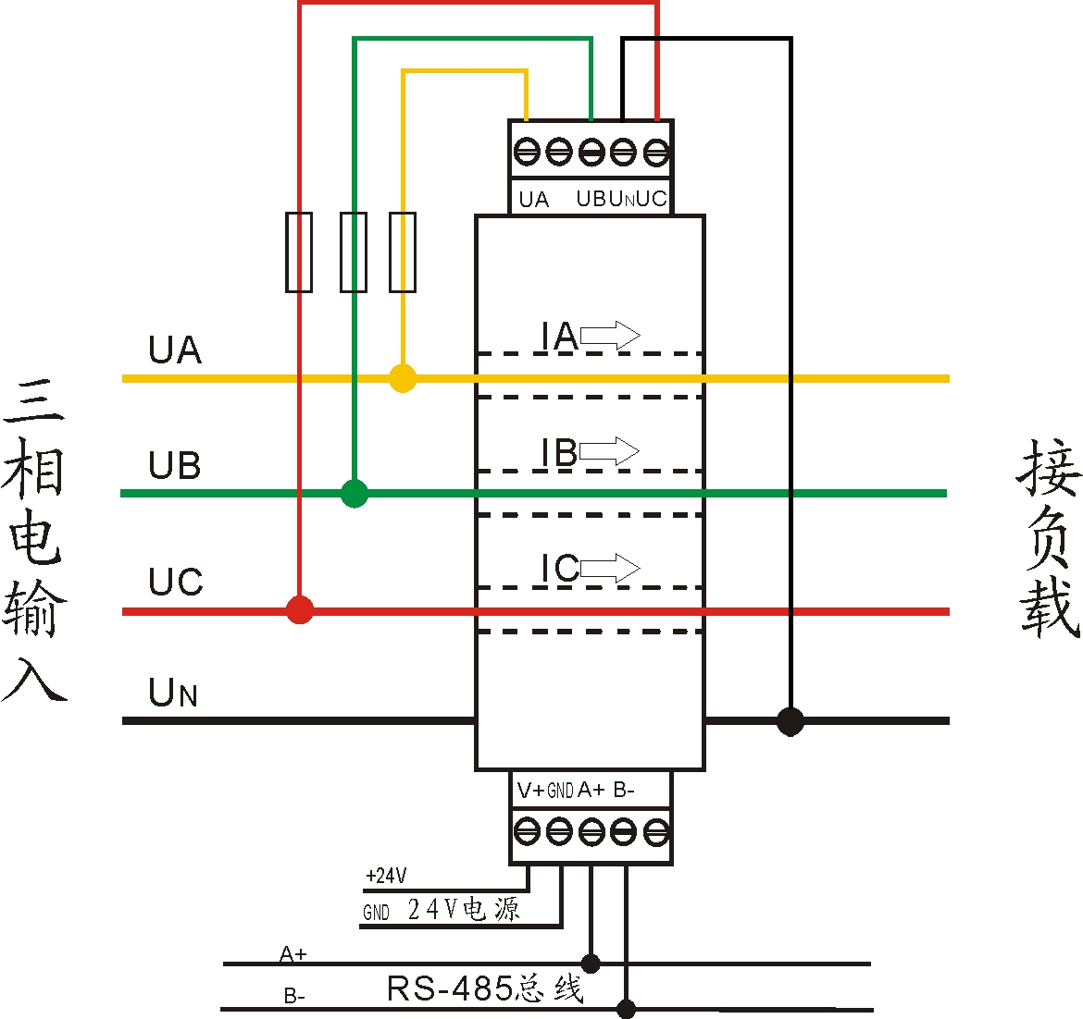

图 2.3.1 HC-33A典型接线图
在配电系统中，有多种不同的信号连接方式，请参照以下各图示对应接线，电压电流不同的接线方式可以相互组合。

2.3.1 电压接线
电压信号输入回路的接线可选用0.5～1.5mm²的电缆。电压回路或PT的二次回路不可短路；请在确保已断开全部电源的情况下再接线。

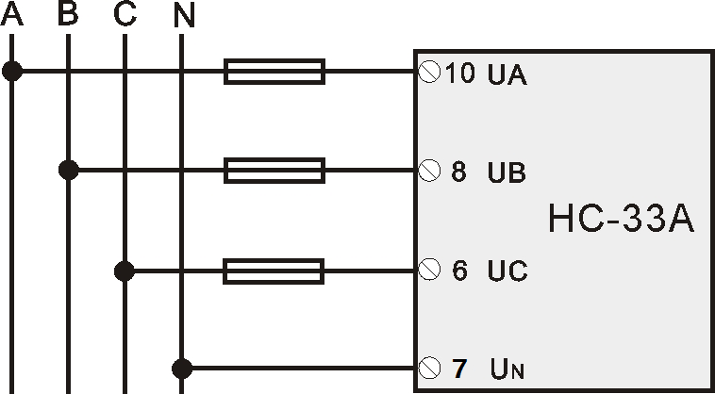
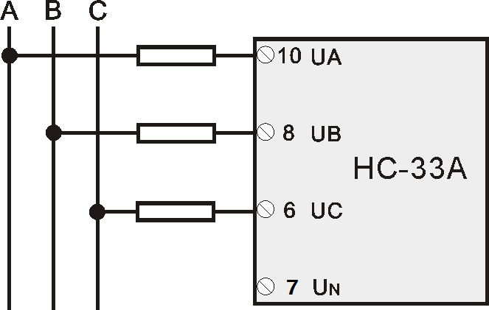

图 2.3.2 三相四线直接接入 图 2.3.3 三相三线直接接入
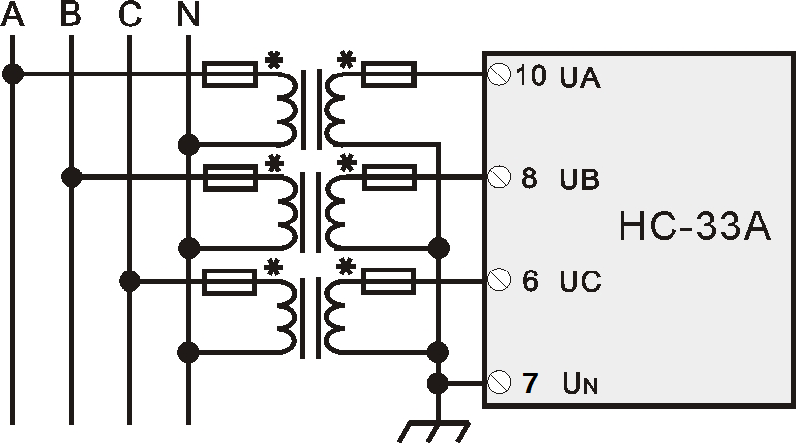
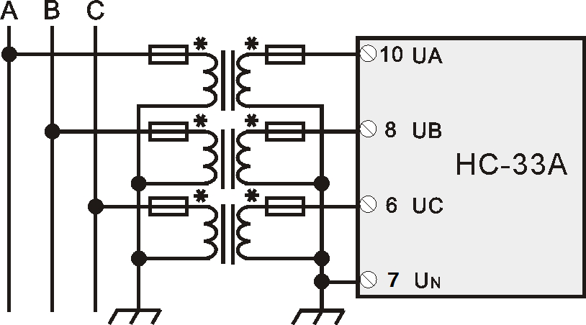

图 2.3.4 三相四线3PT接入 图 2.3.5 三相三线3PT接入
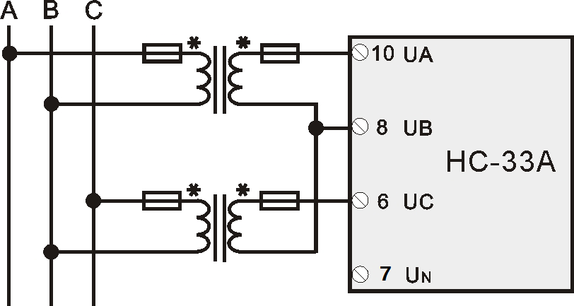

图 2.3.6 三相三线2PT接入

2.3.2 电流接线
电流量程为5A时，电流的输入线应选用大于2mm²的电缆,电流的输入线应按现场实际最大电流选择电缆；在CT一次侧有电流时，CT的二次回路严禁开路；严禁带电接线；
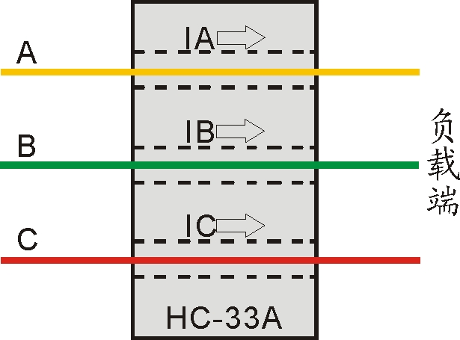
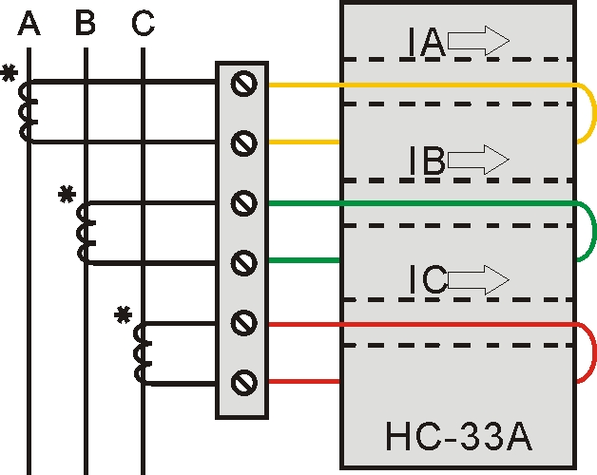
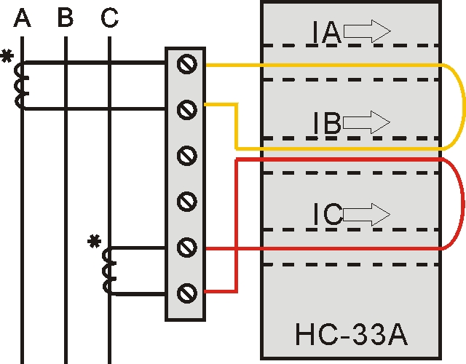

图 2.3.7 三相电流直接接入图 2.3.8 三相电流3CT接入 图 2.3.9三相电流2CT接入

- 应用说明
请根据产品规格型号，参照以上图示正确接线。接线前要确保断开所有信号源，避免发生危险及损坏设备。检查确认接线无误后，再接通电源测试。
接通电源后，通讯端子A+与B-间的LED运行指示灯会根据设置的数据更新速率同步闪烁，通讯时会变速闪烁。
产品出厂时，均设置为默认配置：地址1号、波特率9600bps、数据格式“n,8,1”、数据更新速率为600ms、变比为1；
可通过我们提供的HC系列产品测试软件来更改设置产品参数及产品的一般性测试。
- RS-485网络的连接：
主机一般只有RS-232接口，此时可通过RS-232/RS-485转换器后连接485网络；建议使用带隔离型的485转换器，以提高系统的可靠性；
一条总线上所有设备的A+端并接，B-端并接，不可接反，485的信号地GND端应短接在一起，并在主机处单点接地。
RS-485网络一般允许最多将32个节点设备并联，超过32个的系统则需使用485中继器进行扩展；
RS-485的通讯线应使用屏蔽双绞线，屏蔽层应单端接地；485的通讯距离可达1200米，当一条总线上连接的RS485设备很多，或者使用波特率较高时通讯距离就会相应缩短，此时可使用485中继器进行扩展。
RS-485组网有多种拓扑结构，一般采用线型连接，即从上位主机开始自近及远将多台设备一个接一个连入网络。在最远端可接120～300Ω/0.25瓦的终端匹配电阻（需视具体的通讯质量确定，即通讯很好时可不必安装）。
- 电能计量功能：
产品有总的正向、反向有功电能计量；增强全参数型的还有无功电能及A、B、C各单相的正、反向/有功、无功电能计量，在一些应用场合还可作为3个单相计量模块使用；
绝对值和有功/无功电度为正向电度加反向电度的和，不考虑电能方向的；净有功/无功电度为正向电度减反向电度的差值，带方向，为4字节补码格式数据；其他形式的电能数据都是4字节的无符号数；
电能的计量数据为4字节，连续累计10年不会溢出，数据掉电保存。
- 实时数据更新周期：
出厂默认0.6S/次，40mS～1000mS可自行设置，间隔为10mS；数据更新周期越长，数据的稳定性越好，一般建议使用0.6S、0.8S或1S；在需要快速更新数据的测量场合，应按信号周期倍数设置，保证数据的稳定。数据更新周期的改变不影响电能累计精度。频率值的更新周期约2～10S，不可设置，若对频率值更新速率有要求的可以选择快速测频的其他型号。

三、选型及订购
3.1 HC-33系列 产品型谱表
型号 |  |  |  |  |  |  |  |  | 说明
HC | -□ | □ | □ | □ | -□ | □ | □ | □
产品系列 | 3 |  |  |  |  |  |  |  | 数字信号输出系列综合电量模块/电量表
输入类型 |  | 1 |  |  |  |  |  |  | 单相电量采集
输入类型 |  | 3 |  |  |  |  |  |  | 三相电量采集
外形代号 |  |  | A |  |  |  |  |  | A外形，10Pin端子接线；112.6×36.6×71.6
外形代号 |  |  | B |  |  |  |  |  | B外形，24Pin端子接线；118*72*59
外形代号 |  |  | C |  |  |  |  |  | C外形，36Pin端子接线；118*107*59
功能型号代码 |  |  |  | 0 |  |  |  |  | 基本型（代号省略不写）
功能型号代码 |  |  |  | 1 |  |  |  |  | LCD液晶显示型，导轨式电表
功能型号代码 |  |  |  | 2 |  |  |  |  | 外置电流互感器，二次电流端子输入型
功能型号代码 |  |  |  | 3 |  |  |  |  | 增强型
电源 |  |  |  |  | D |  |  |  | 直流10～30V供电
电源 |  |  |  |  | 5 |  |  |  | 直流5V±5%供电
通讯接口 |  |  |  |  |  | 1 |  |  | RS-485接口
通讯接口 |  |  |  |  |  | 2 |  |  | RS-232接口
选配功能 |  |  |  |  |  |  | 0 |  | 0：无
量程 |  |  |  |  |  |  |  | - | 电压量程、电流量程  如：-260V-5A
选型示例：HC-33A-D1-260V-5A
说明：表示为电压量程260V、电流量程5A、直流10～30V供电、RS-485接口 的A型三相智能电量采集模块。

3.2 订购
为方便订货、避免差错和不必要的麻烦，让我们更好地为您服务，在订货前希望您能够提供如下信息：
工作电源： □DC+10～30V □AC220V
通讯接口： □RS-485
电流接入型式： □A0：内置Φ9mm穿孔式 □A2:外置精密电流互感器
额定交流电压： □70V □120V □260V □450V □其他
额定交流电流： □5A □10A □20A □50A □80A □100A □其他

3.3 注意事项
- 注意产品标签上的辅助电源信息，产品的辅助电源等级和极性不可接错，否则有可能损坏产品。
- 请根据产品规格型号，参照图示正确接线。接线前要确保断开所有信号源及电源，避免发生危险及损坏设备。检查确认接线无误后，再接通电源测试。
- 电压回路或PT的二次回路不可短路。
- 在CT一次侧有电流时，CT的二次回路严禁开路；严禁带电接线；
- 产品在有强电磁干扰的环境中使用时，请注意输入输出信号线的屏蔽。
- 集中安装时，最小安装间隔不应小于10mm。
- 当模块的输入、输出馈线暴露于室外恶劣气候环境之中时，应注意采取防雷措施。
- 请勿损坏或修改产品的标签、标志，请勿拆卸或改装产品，否则本公司将不再对该产品提供“三包”（包换、包退、包修）服务。

